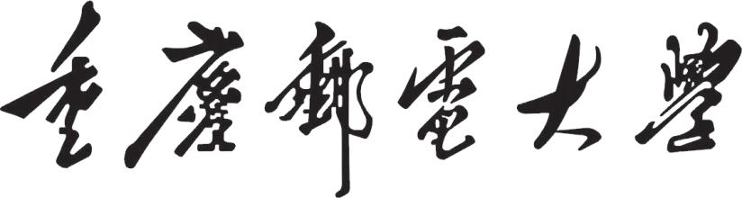

**Chongqing University of Posts and Telecommunications**

软件设计项目计划书

Crawfish

穆城 杜扬

2018年6月14日

目 录

1 项目简介 1

1.1 项目背景 1

1.2 产品概述 1

1.3 产品定位 1

1.4 产品目标 1

1.5 参考资料 1

2 技术路线 1

2.1 开发环境 1

2.2 功能说明 2

3 创新点 2

4 进度安排 2

5 团队介绍 2

# 1 项目简介

## 1.1 项目背景

为什么要设计这个软件，灵感来源。这里如果有实际的调查数据，也可以利用图表等形式进行可视化展示，常用的可视化工具有excel\matlab\origin，想要更漂亮的可用百度的开源数据可视化产品ECharts。

伽利略的自由落体试验、伽利略的加速度试验、卡文迪许扭秤试验、让·傅科钟摆试验、罗伯特·密立根的油滴试验、平抛实验······这些耳熟能详的物理实验我们都曾一一做过，但是我们不是因为设备太昂贵而只能观看视频就是因为设备太过简陋而不能准确的得出实验结果。对于这些需要在二维平面下记录物体的空间位置随时间变化的实验及其他用途，我们有了新的解决方案。并且，它是免费且基于MIT许可证开源在https://github.com/Barzarrhey/Crawfish。

我们设计了这样一款软件，它调用电脑上的摄像头或载入已经录制好的视频，通过用户选择需要跟踪的目标，实现跟踪及基于时间轴记录其在二维平面上的坐标记录在.csv文件中并在屏幕上实时画出轨迹。除此之外，用户可以通过给出在实际环境中测量对象所在平面的一个标准长度从而获得带有实际长度的数据记录。

## 1.2 产品概述

开发的软件产品是B/S还是C/S模式，PC端还是移动端，包含哪些功能，各功能有什么作用。可以画个简单的图说明上述功能，常用画图软件有word\visio。

开发的软件产品是PC端桌面应用，包含的功能如下：

·摄像头或载入视频模式

·物体追踪

·运动轨迹显示

·基于时间轴的屏幕坐标保存（保存在.csv文件中）

·实际距离测量

·基于时间轴的实际坐标保存（保存在.csv文件中）

功能的说明图如下：

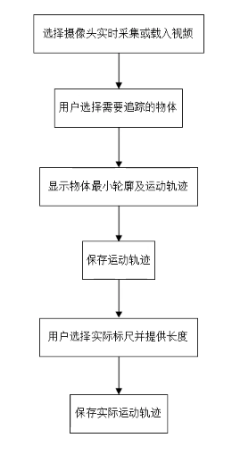

## 1.3 产品定位

开发的产品属于什么类型软件，比如社交类、生活消费类、实用工具类、拍摄美化类、新闻资讯类、地图开发类等等；软件面向的用户市场、群体等）

注：地图开发类可使用百度地图、高德地图、天地图等提供的API进行开发。地图地图可用在线版的，也可以使用ArcGIS\ArcMAP等地图编辑软件对离线版地图进行编辑然后发布。

产品类型：使用工具类

软件面向的用户市场及群体：教育市场中的学生、教师群体

## 1.4 产品目标

开发这个软件产品的目的

我们旨在设计一款足够简单的非营利性的产品，让人一上手就能熟练使用，而且足够轻便灵活，让学生们能够尊重实验数据本来的样子，能帮助他们实现在实验中的各种创想。并且我们致力于减少学生及教师们因教育经费而对实验的简化及对实验数据的不尊重，因此其是开源且完全免费的（无任何增值服务）。此产品使用现有的电脑上的摄像头或拍摄视频的方式进行整个使用过程，我们尽力做了优化，使它即使在八年前生产的电脑上也可以流畅运行并且做到跨平台使用。总之，此产品的最终目标就是为教育提供另一种更有效且能大大减少开支的解决方案，不过除此之外，此产品的源码还可以进一步优化及改造进而应用在ReId等技术的实现上。

## 1.5 参考资料

写这个项目计划书参考了那些资料，图书论文、开发文档等等

[1] 王硕, 孙洋洋. PyQt5快速开发与实战[M]. 北京:电子工业出版社, 2017.

[2] The Qt Company. Qt Documentation[EB/OL]. <http://doc.qt.io/>.

[3] Riverbank Computing. PyQt5 Reference Guide[EB/OL]. <http://pyqt.sourceforge.net/Docs/PyQt5/>.

[4] OpenCV team. OpenCV Documentation[EB/OL]. <https://docs.opencv.org/>.

[5] Alexander Mordvintsev. OpenCV-Python Tutorials’s documentation[EB/OL]. <http://opencv-python-tutroals.readthedocs.io/en/latest/index.html>.

[6] MIT. The MIT License[EB/OL]. https://opensource.org/licenses/mit-license.html.

# 2 技术路线

## 2.1 开发环境

操作系统、开发工具、开发语言、使用的数据库等

操作系统：macOS 10.13.3 Windows10

开发工具：PyCharm、git、Geany

开发语言：python3（程序经过处理后已经实现向下兼容Python2）

## 2.2 主要功能（重点写）

各功能的具体说明和描述，每项功能需要用到什么技术，这里可以画个简单的原理图或流程图，使用visio或word

# 3 创新点

开发的产品与市场上同类产品相比，有什么特点。优缺点在哪里

# 4 进度安排

产品开发的时间进度安排，每个时间段做哪些内容，实现什么功能

# 5 团队介绍

团队介绍、任务分配

**注：**

1、word页面布局，页边距“普通”

2、正文字体宋体小四，行间距最小值20磅

3、模板中红字部分都要删除